- Clasifica estos hechos históricos según correspondan a los Reyes Católicos, Carlos I o Felipe II.
Unidad territorial y religiosa; batalla de Lepanto; batalla de Mühlberg; descubrimiento de América; Paz de Augsburgo; Armada Invencible; rebelión de Aragón; Liga de Smalkalda; toma de Granada.

Reyes Católicos |  | Carlos I |  | Felipe II
−  −  − |  | −  −  − |  | −  −  −

- Clasifica estos hechos históricos según correspondan a los Austrias menores: Felipe III, Felipe IV o Carlos II.
Expulsión de los moriscos; guerra de Sucesión; independencia de Portugal; murió sin descendencia; paz con Gran Bretaña; su valido era el duque de Lerma; tras este monarca se instauró la dinastía de los Borbones; Francia le quitó la hegemonía a España; rebelión en Cataluña y Andalucía.

Felipe III |  | Felipe IV |  | Carlos II
−  −  − |  | −  −  − |  | −  −  −

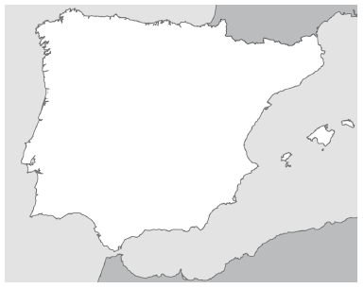
- Representa en este mapa mudo los
diferentes reinos que había cuando
los Reyes Católicos comenzaron
su reinado.

Reino de Navarra
Corona de Aragón
Corona de Castilla
Reino de Portugal
Reino de Granada

- Escribe en números romanos el siglo correspondiente:

• El reinado de los Reyes Católicos se desarrolló fundamentalmente entre 1400 y 1499:

Siglo………………….

• La conquista de América se desarrolló entre 1500 y 1599:

Siglo………………….

• La decadencia del imperio español se produjo entre 1600 y 1699:

Siglo………………….

- Escribe tres acontecimientos importantes que sucedieron en la Edad Moderna de España.

1.

2.

3.

- ¿Qué diferencias hay entre el Renacimiento y el Barroco?

- Escribe lo que sepas sobre los reinados de Felipe III, Felipe IV y Carlos II, durante los cuales se produjo la decadencia del imperio español.

- Une con flechas.

Independencia de Holanda • • Felipe III

Expulsión de moriscos • • Felipe IV

Guerra sucesoria • • Carlos I

- Explica cómo llegaron los Borbones a España.

